TRƯỜNG THCS ĐÔNG QUANG

BÀI GIỚI THIỆU SÁCH THÁNG 9 LẦN 1 NĂM 2023

Cuốn sách: Vui học an toàn giao thông

Thời gian: 7 giờ 30 ngày 11 tháng 9 năm 2023

Địa điểm: Sân trường THCS Đông Quang

Đối tượng nghe: CBGVNV và HS toàn trường

Người giới thiệu: Như Quỳnh, Thanh Thảo HS lớp 8 A

I. MỤC ĐÍCH, YÊU CẦU

- Giới thiệu cuốn sách mới, những cuốn sách hay có giá trị nhân văn và bổ ích.

- Giúp giáo viên và học sinh được cập nhật sớm nhất những cuốn sách, cuốn truyện mới nhập về thư viện.

- Toàn thể cán bộ giáo viên nhân viên và học sinh nghiêm chỉnh chấp hành đúng quy định của buổi giới thiệu sách.

II. CHUẨN BỊ

- Cuốn sách: “Vui học an toàn giao thông”

- Sân khấu - âm thanh

III. NỘI DUNG

Kính thưa các thầy cô giáo, cùng các bạn học sinh thân mến!
Cuộc sống xung quanh chúng ta thật tươi đẹp và đáng quý biết bao, mỗi giây phút chúng ta được sống, được bên cạnh những người thân yêu thật đáng trân trọng! Nhưng, các bạn biết không? Tai nạn giao thông đã cướp đi niềm hạnh phúc ấy của nhiều người, trung bình mỗi năm có đến hơn 2.000 trẻ em thiệt mạng vì tai nạn giao thông. Ngày qua ngày, từng giây từng phút, từng giờ trôi qua lại có những vụ tai nạn thương tâm xảy đến, đó là những tiếng khóc than của người mẹ mất con, người vợ mất chồng, người con mất đi cha mẹ,… Còn nỗi đau nào hơn khi chứng kiến tai nạn giao thông cướp đi người mà chúng ta yêu quý nhất? Để tránh những điều đáng tiếc có thể xảy ra, chúng ta cần được trang bị cho mình những kĩ năng và kiến thức cơ bản, nhằm bảo vệ mình và nếu có thể giúp đỡ bạn bè, người thân trong những trường hợp khẩn cấp.
Ngoài việc học tập kiến thức ở lớp, ở trường, chúng ta là những học sinh còn ngồi trên ghế nhà trường kĩ năng quan trọng hàng đầu của mỗi chúng ta là tham gia giao thông an toàn để tự tin xử lý các tình huống bất ngờ xảy ra trên đường.Có được kĩ năng này chúng ta sẽ só thêm kiến thức nền tảng tham gia giao thông an toàn để tự tin, tự lập trong cuộc sống.
Con đường phía trước của chúng ta luôn rộng mở, với những cơ hội đi kèm thách thức . Các bạn hãy cùng nắm bắt các kĩ năng giao thông an toàn bằng cách đọc trọn bộ sách “ Vui học an toàn giao thông”

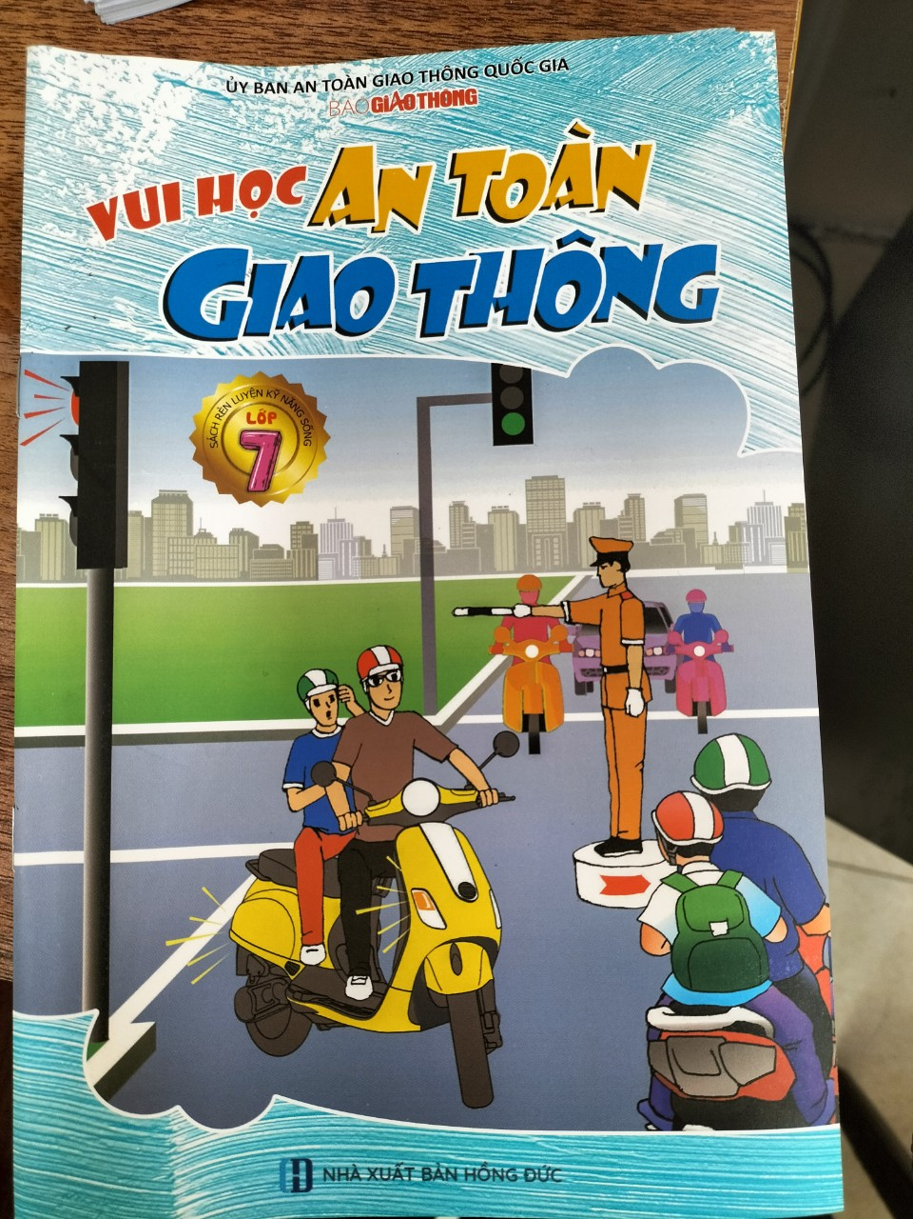Và ngày hôm nay, em xin giới thiệu tới thầy cô và các bạn cuốn sách “Vui học an toàn giao thông” của nhà xuất bản Hồng Đức – một cuốn sách cung cấp cho chúng ta những kiến thức cơ bản về an toàn giao thông, giúp chúng ta chủ động hơn và bình tĩnh hơn khi tham gia giao thông. Cuốn sách nhỏ nhắn này có bìa màu xanh nhìn đơn giản nhưng lại khá bắt mắt với tên sách “Vui học An toàn giao thông ” được in trên nền màu xanh. Gọi là nhỏ nhắn vì nó được in trên tờ giấy 12x19cm các bạn ạ, nhưng nội dụng của nó thì lại vô cùng phong phú được thể hiện hết trong 27 trang sách .
Bộ sách là tập hợp những tình huống trải nghiệm giao thông đầy bất ngờ trong cuộc sống của nhóm học sinh gồm có: Hoàng Kun, Tâm lớp trưởng, Linh Cute, Quang Bệu, Tú Vi, Minh sứt, Nam Còi… được thể hiện sinh động qua các câu chuyện tình huống và tranh giao thông gay cấn hấp dẫn, dí dỏm đúng với tâm lý từng lứa tuổi .
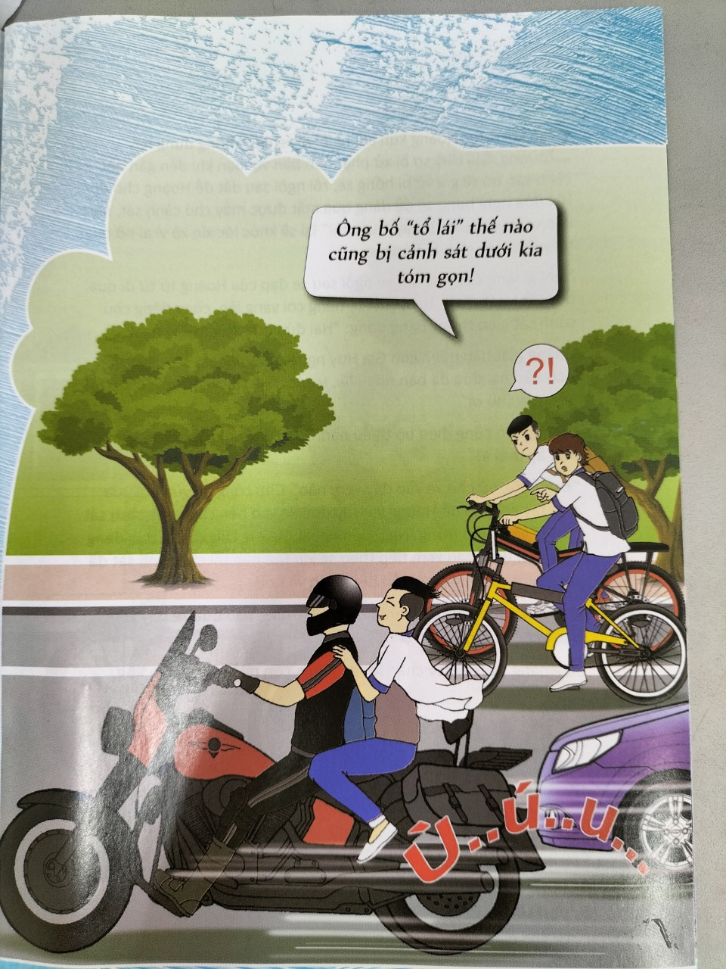Sau mỗi câu chuyện , tình huống là phần trắc nghiệm để giúp chúng ta kết hợp kiến thức đã đọc với tư duy thực hành trên thực tế để đảm bảo an toàn khi tham gia giao thông cho chúng mình và mọi người.
Tôi tin rằng cuốn sách Vui học an toàn giao thông sẽ là cẩm nang học đường bổ ích không thể thiếu được trong góc học tập và tủ sách của chúng ta.
Bên cạnh đó, còn rất nhiếu các nội dung khác nữa mà em không thể kể ra đây hết được vì thời gian có hạn, để tìm hiểu kĩ hơn về cuốn sách này xin mời các bạn hãy đọc và trải nghiệm những cuốn sách mà thư viện nhà trường đã cung cấp cho chúng ta! Mình hy vọng sau khi đọc cuốn sách này các bạn sẽ trở thành một người giao thông thông thái và an toàn. Bởi sinh thời chủ tịch HCM đã từng nói: “ Thanh niên là chủ nhân tương lai của đất nước, nước nhà thịnh hay suy, mạnh hay yếu một phần là do thanh niên” và mỗi học sinh chúng ta hãy đóng một vai trò to lớn trong việc xây dựng văn hóa giao thông, trước hết là đọc cuốn sách: ‘Vui học an toàn giao thông ” các bạn nhé!
Em Xin trân trọng cảm ơn các thầy giáo, cô giáo và các bạn đã chú ý lắng nghe.
Buổi tuyên truyền của chúng em đến đây kết thúc . Hẹn gạp lại các thầy cô và các bạn trong buổi TTGT sách tháng sau!

BGH PHÊ DUYỆT  PHÓ HIỆU TRƯỞNG  Trương Thị Thanh Thủy | NGƯỜI VIẾT BÀI  Hồ Thị Hiền

